ESCEARIO PROBADO: | Validar Activa eSIM Empresas
ID ESCENARIO
FECHA DE PRUEBA: | 03/09/2026 08:46:24
CONCLUSIÓN DE PRUEBAS | 1. Ruta: botón iniciar sesión visible  2. Login exitoso a la Super App  3. Ingresar a solcuiones moviles  4. Validar opciones de solcuiones moviles  5. ingresar a Activa eSIM Empresas  6. ingresar numero al que quieras administrar  7. validar mensaje empresas  ❌ Falló en el paso: 7. validar mensaje empresas  La prueba finaliza con inconsistencias funcionales. Motivo: No such element exception: An element could not be located on the page using the given search parameters.
LINEA Y PLAN | 310 263 2840
TIEMPO DE EJECUCIÓN: | 4 min 5 seg

1. Ruta: botón iniciar sesión visible

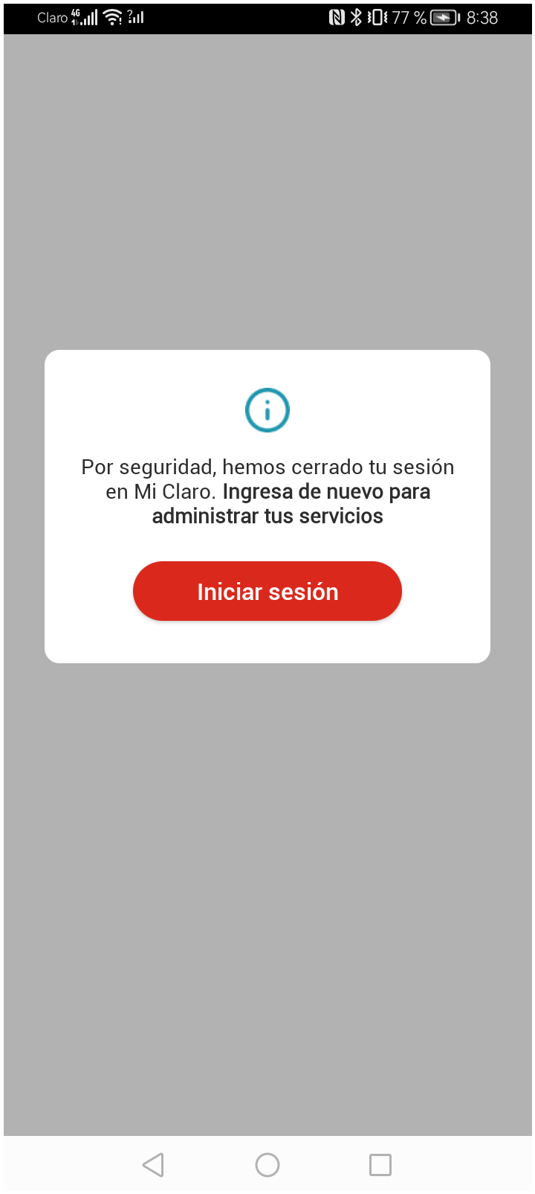
2. Login exitoso a la Super App

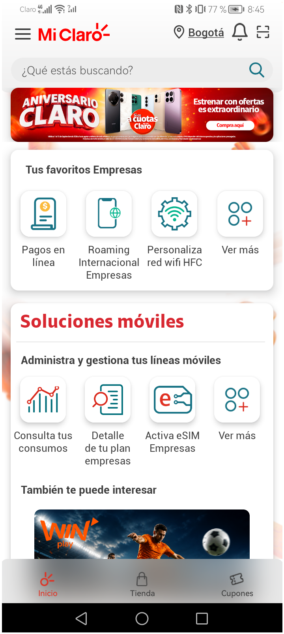
3. Ingresar a solcuiones moviles

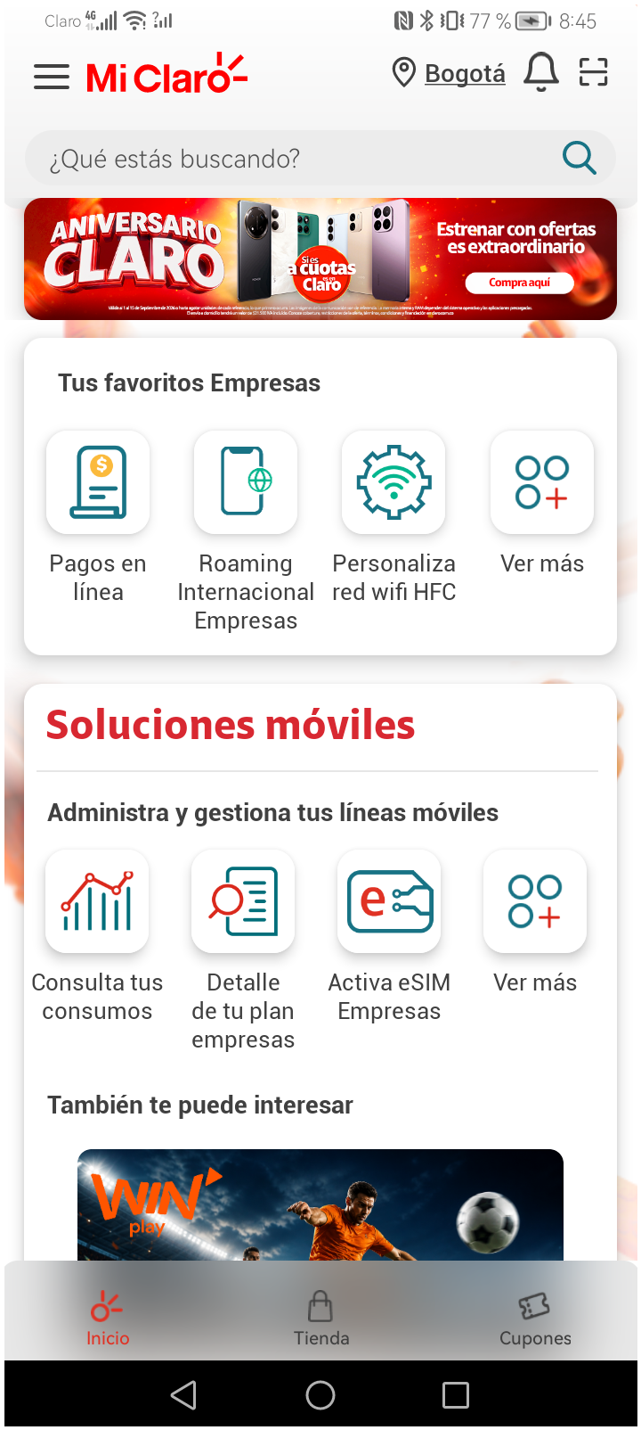
4. Validar opciones de solcuiones moviles

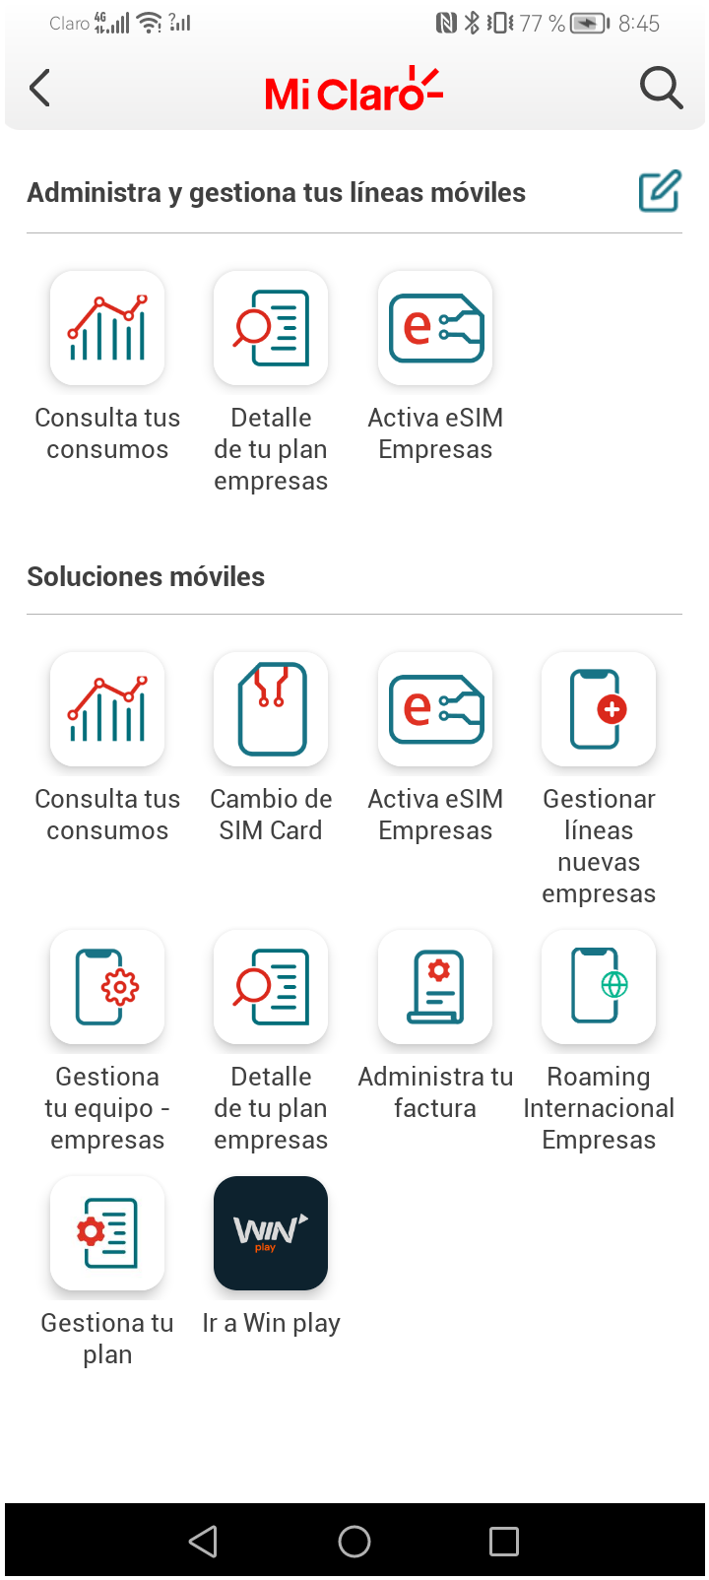
5. ingresar a Activa eSIM Empresas

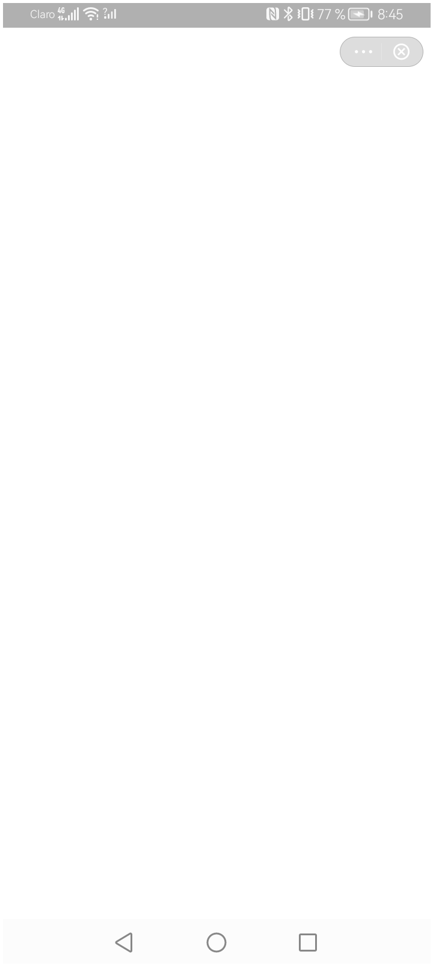
6. ingresar numero al que quieras administrar

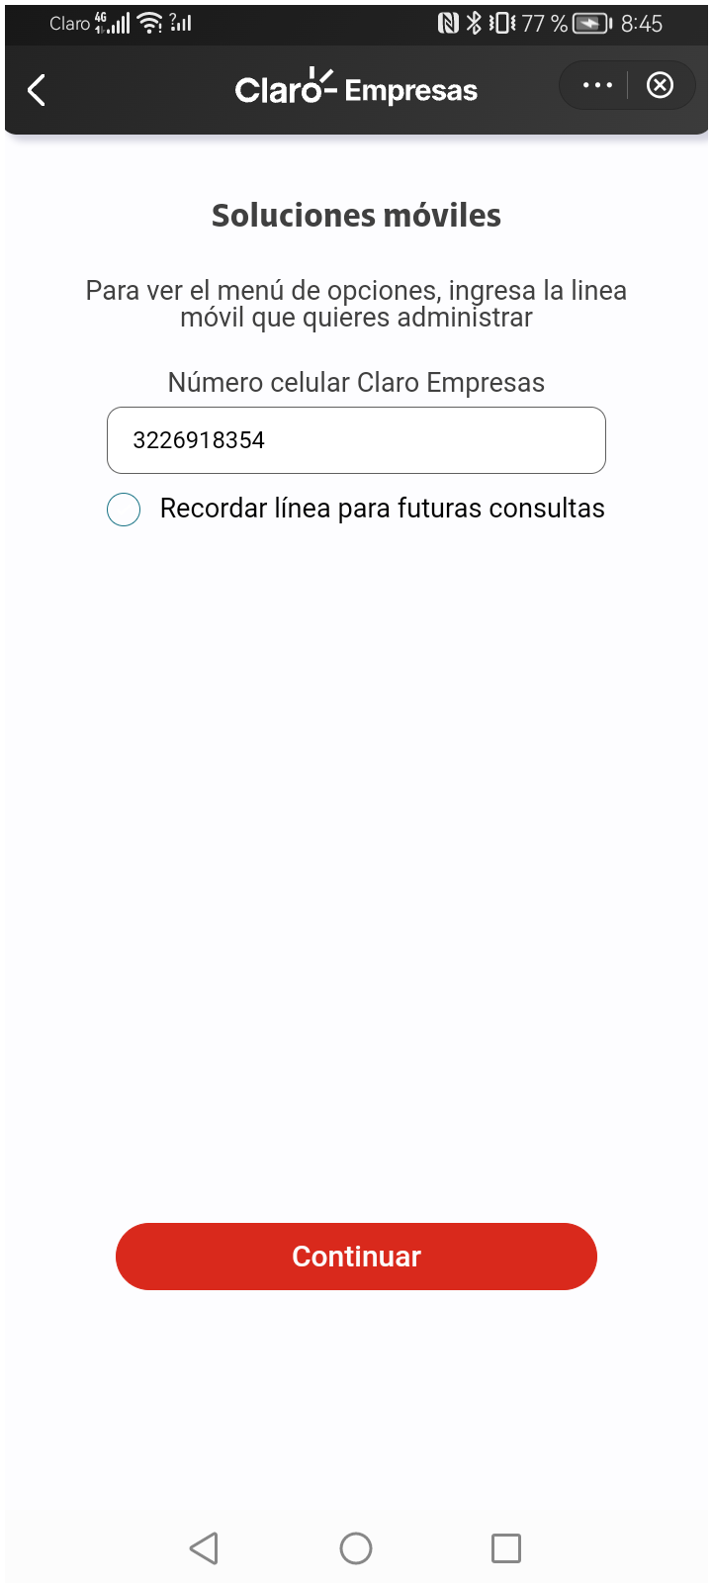
7. validar mensaje empresas

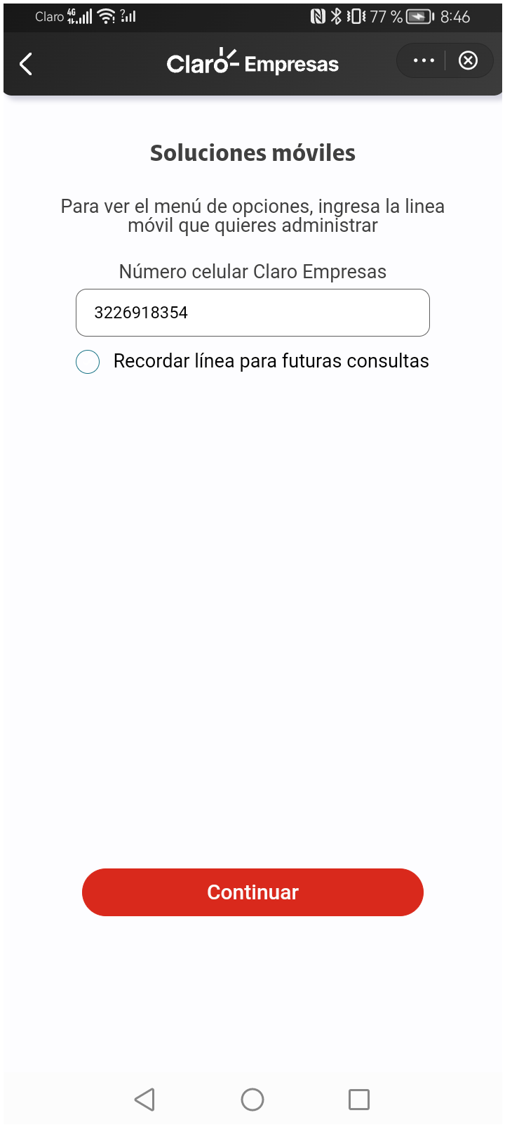
RESULTADO: FALLIDO
Paso donde falló: 7. validar mensaje empresas
Motivo del fallo: No such element exception: An element could not be located on the page using the given search parameters.
Pantalla en el momento del fallo:
